Intro-opgave: Vi vader rundt i antikken!
Gå sammen to og to. Vælg et af spørgsmålene herunder, og lav research på nettet

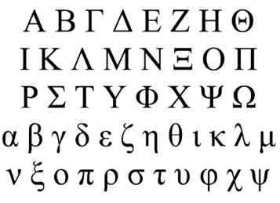
- Hvorfor hedder vores alfabet alfabet?

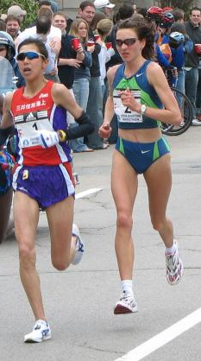
- Hvorfor hedder løbet på 42,2 km et Marathon løb?

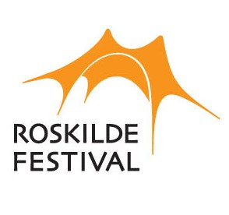
- På Roskilde Festival hedder en af scenerne hedder ”Odeon”. Hvorfor?

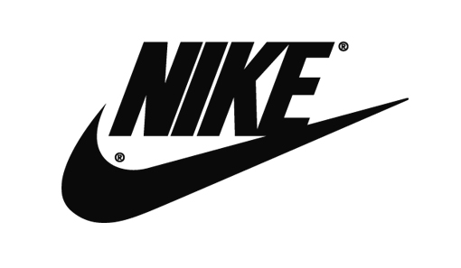
- Hvor har sportsmærket Nike sit navn fra

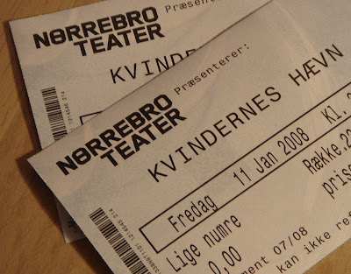
- Hvad har teater med det gamle Grækenland at gøre?

- Hvorfor har boghandlere ofte en ugle som logo?
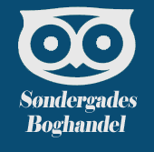

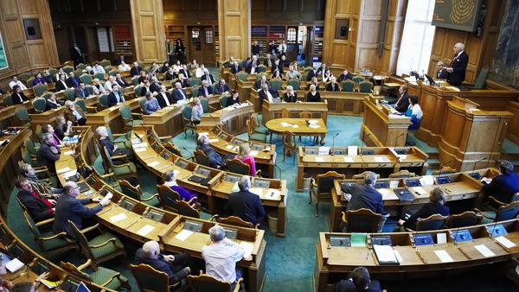
- Hvad betyder ordet demokrati egentlig?

- På Roskilde Festival hedder pladserne på campingområdet ”Agora”. Hvorfor?

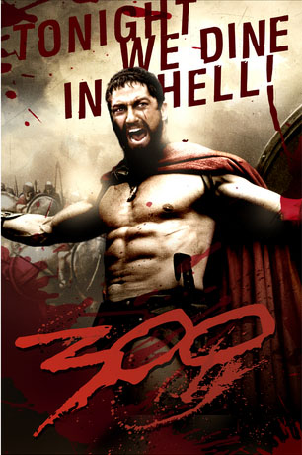
- Filmen ”300” blev lavet i 2006. Hvad handler den om? Hvilken græsk forfatters værk er filmen baseret på?


- På Kashmirs album, ”Trespassers”, finder man sangen ”Pallas Athena”, og på albummet ”Zitilites” fra 2004 kan man høre sangen ”Melpomene”. Hvad betyder sangtitlerne, og hvad har det med antikken at gøre?

- Både græsk skulptur og arkitektur har påvirket og inspireret eftertiden, og gør det stadig. Prøv at finde eksempler på både bygninger og skulpturer, der er inspireret af det gamle Grækenland (prøv f.eks. at google ”Thorvaldsen” og ”Københavns domhus”)
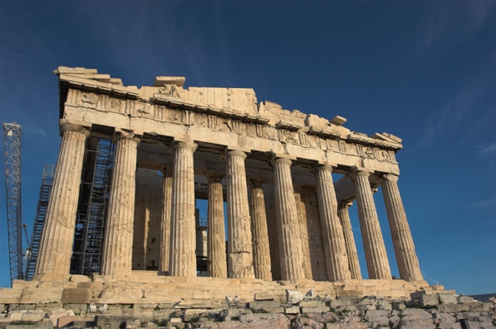
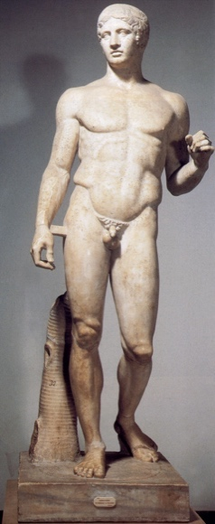
Det græske tempel Parthenon i Athen, bygget ca. 447-431 f.Kr. og en græsk skulptur af en atlet, Spydbæreren fra ca.450 f.Kr.

